Comunicado de Imprensa
Maia, 20 de fevereiro de 2020

Atividades para toda a família

Celebre o Carnaval no MaiaShopping
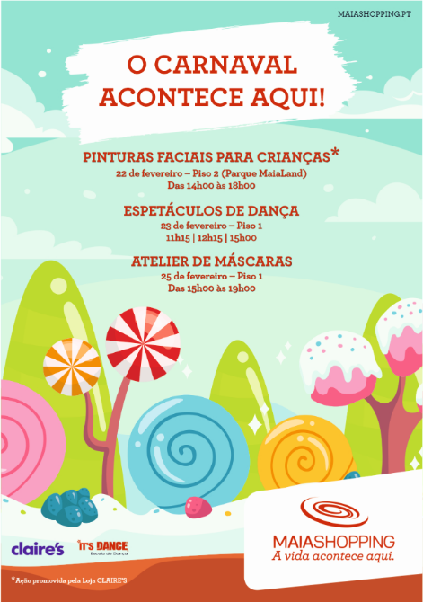

Gosta de celebrar o carnaval em família? O MaiaShopping preparou o plano perfeito para festejar esta época a rigor, com atividades para todas as idades.

Entre os dias 21 e 25 de fevereiro, poderá visitar uma exposição de máscaras de Carnaval decoradas pelos alunos da Escola da Gandra de Ermesinde. O Centro disponibilizou as máscaras em bruto e outros materiais e os alunos aplicaram toda a criatividade e aprendizagem de artes manuais na decoração das máscaras que estarão em exposição no Piso 1 do Centro.

Dia 22 de fevereiro – sábado, todas as crianças poderão fazer pinturas faciais gratuitas, num espaço criado para este efeito no Parque MaiaLand, piso 2. Esta ação é promovida pela Loja Claire’s, bem como os artigos utilizados nas pinturas faciais. Aproveite e traga os seus filhos das 15hh0 às 18h00.

Dia 23 de fevereiro domingo, às: 11h15; 12h15 e 15h00, decorrerão os espetáculos de dança que deram o nome ao Carnaval no MaiaShopping: CANDYLAND. Interpretado pelos alunos da Escola It’s Dance da Maia, CANDYLAND é para além de dança um show de som, luz, cor e um sabor alucinantemente doce!
O espetáculo está divido em 3 sessões com mais de 80 dançarinos e decorrerá no Piso 1. ATENÇÃO: “CANDYLAND é um show de dança impróprio para diabéticos!”

E porque este ano o Carnaval do MaiaShopping será mesmo em grande, no dia 25 de fevereiro – terça feira de Carnaval, participe no Atelier de pintura e decoração de máscaras de Carnaval e ponha a sua criatividade à prova. Todos os materiais criar a sua máscara para são oferecidos e no local estarão promotoras para dar uma ajuda aos mais pequenos. O Atelier de máscaras decorrerá no Piso 1 das 15h00 às 19h00. Todos os visitantes podem participar gratuitamente neste momento de diversão.
A partir do dia 21, o MaiaShopping tem o programa perfeito para festejar este Carnaval em família!

Sobre o MaiaShopping

Com uma Área Bruta Locável (ABL) de 28.252 m2, o MaiaShopping é um Centro acolhedor e confortável, diariamente ao dispor dos seus clientes. Com 87 lojas, uma praça de alimentação diversificada com 15 insígnias, 5 salas de cinema NOS, um hipermercado Continente e 2 parques infantis de nova geração - MaiaLand (playground e área de refeição em família) –, o Centro Comercial proporciona às famílias que o visitam momentos únicos de descontração e entretenimento gratuito.
A par da experiência única de compras e de lazer que oferece aos seus clientes, o MaiaShopping assume a responsabilidade de dar um contributo positivo para um mundo mais sustentável, trabalhando ativamente para um desempenho excecional nas áreas ambiental e social. Todas as iniciativas e novidades sobre o Centro podem ser consultadas em www.maiashopping.pt.

Para mais informações por favor contactar:
Lift Consulting – Susana Lourenço
M: +351 914 409 595
susana.lourenco@lift.com.pt

